  - Детский сад-
  - мой дом родной.

  - Детки в садике живут,
  - Здесь играют и поют .

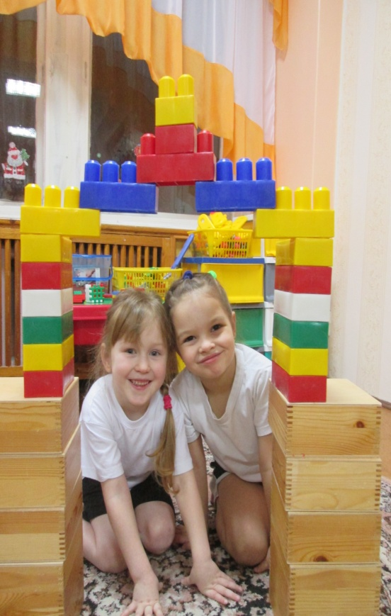
  - 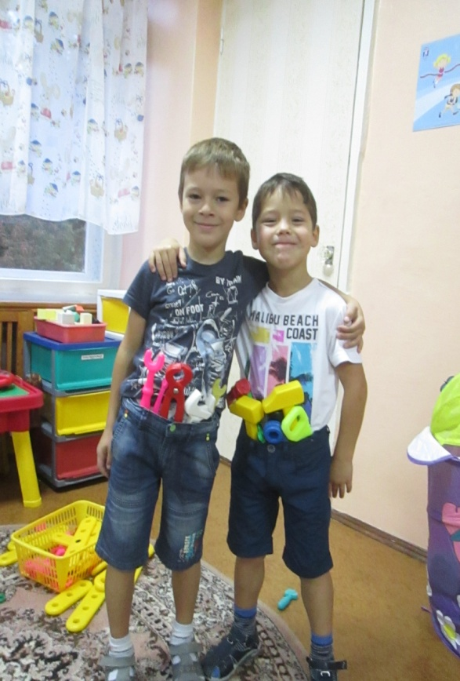

  - Здесь друзей себе находят,
  - На прогулку с ними ходят.

  - 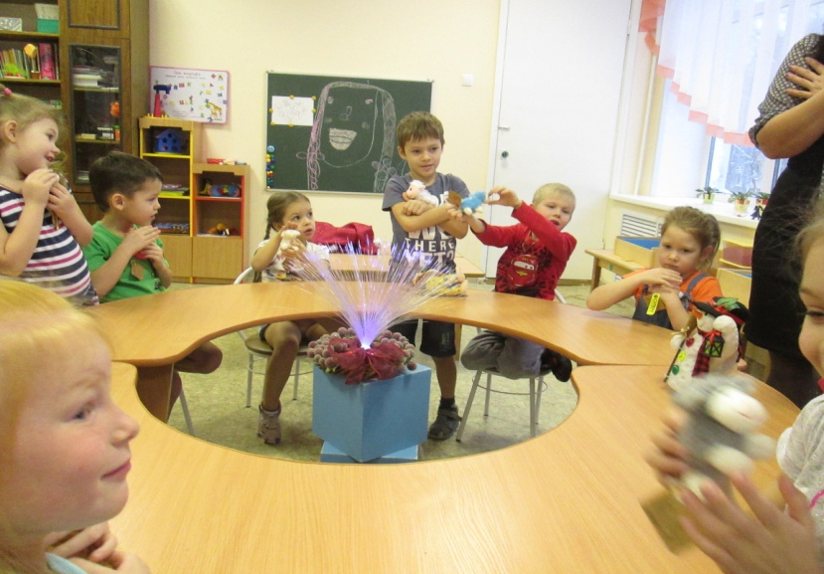

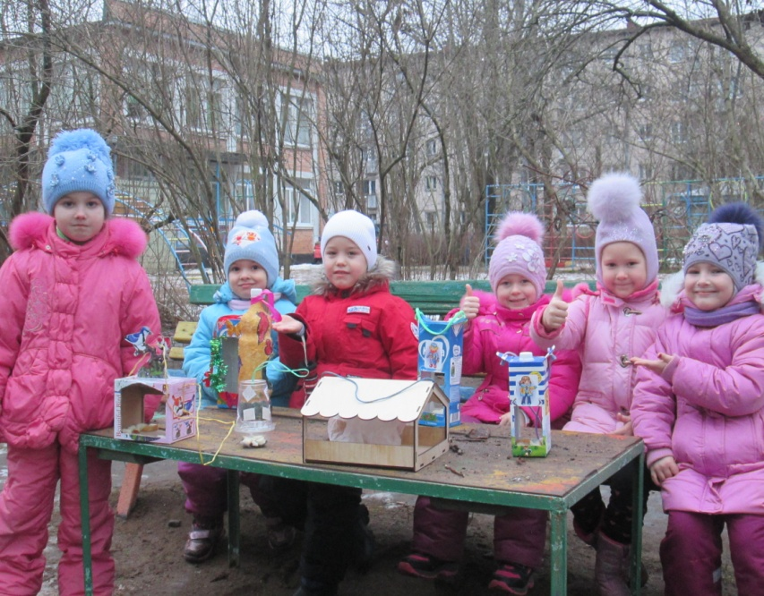
  - Вместе спорят и мечтают,
  - Незаметно подрастают.

  - 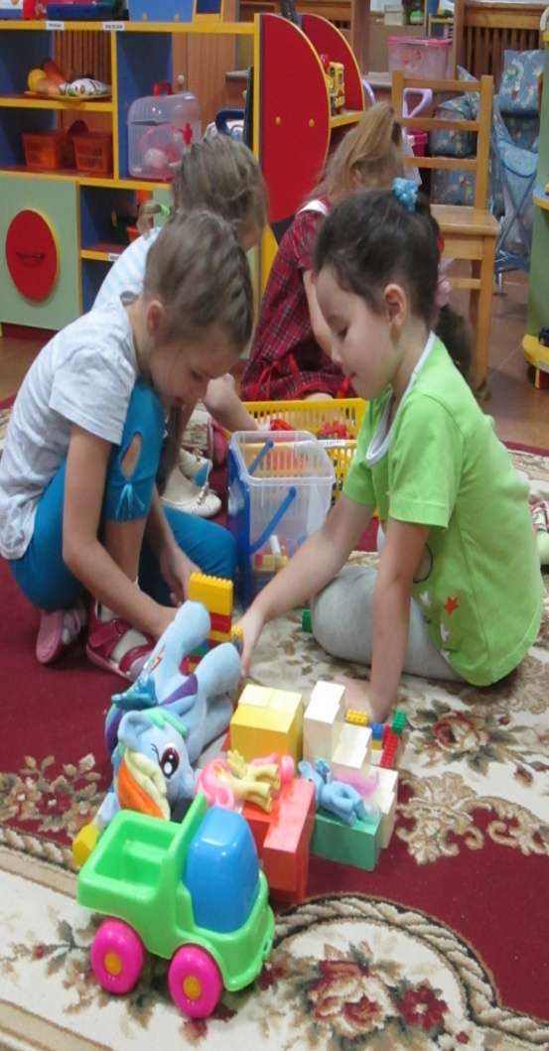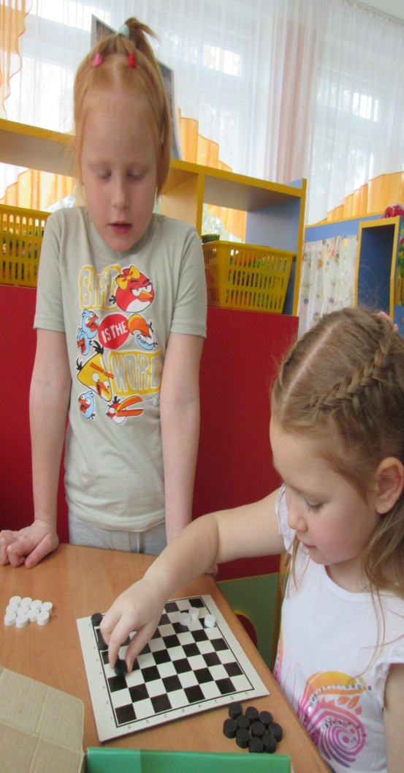

  - Детский сад - второй ваш дом,
  - Как тепло , уютно в нём!

  - Вы его любите дети.
  - 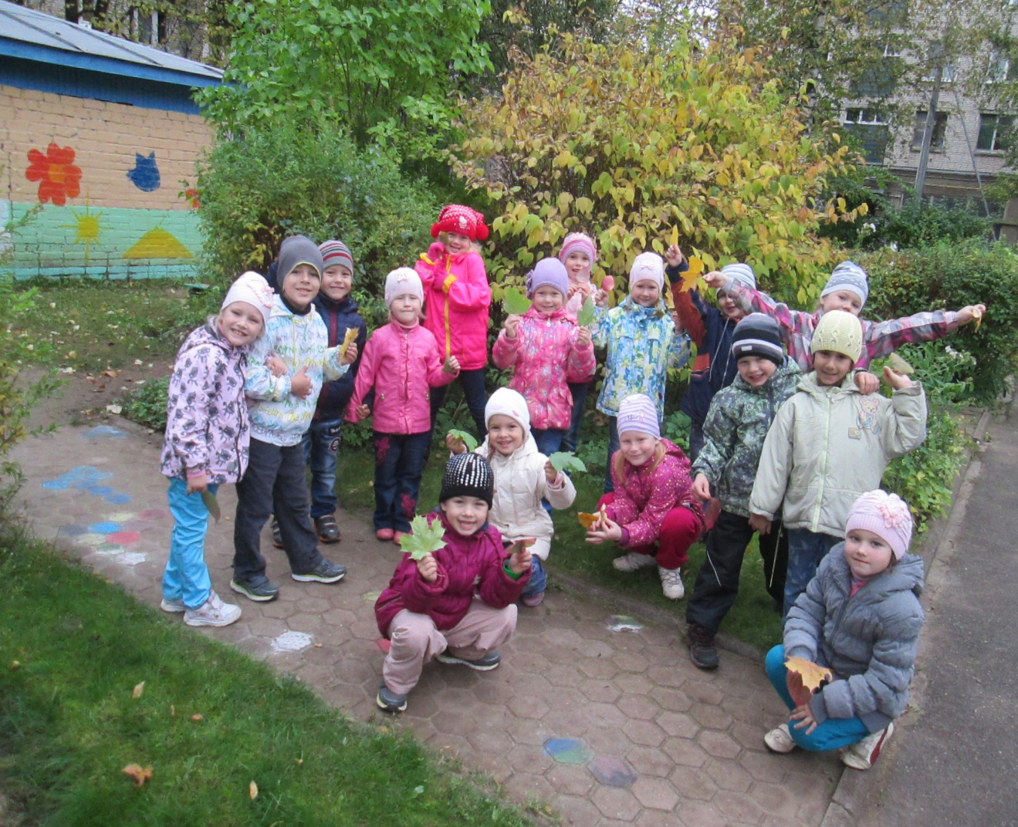
  - Самый добрый дом на свете!

